МАДОУ – детский сад комбинированного вида «Колосок»

***«Что такое ЗПР?»***

«**Главный смысл и цель семейной жизни - воспитание детей. Главная школа воспитания детей - это взаимоотношения мужа и жены, отца и матери».**

***В. А. Сухомлинский***

Заключение ЗПР означает, что ребенок развивается, так же как и все остальные дети, только медленнее по сравнению с принятыми возрастными нормами. То есть такие психические процессы, как память, внимание, мышление, эмоционально-волевая сфера отстают в своѐм развитии от принятых психологических норм для данного возраста.

**Причины ЗПР:**

* медицинские (проблемы беременности, проблемы родов, перенесенные заболевания);
* психологические (отсутствие развивающей среды, проблемы в семье). Чем раньше начать занятия с ребенком с ЗПР, тем быстрее ребенок догонит в развитии своих сверстников. Важно, чтобы ребенок с ЗПР посещал коррекционную группу, где он получит квалифицированную помощь. Правильно подобранные методы воспитания и обучения с учетом индивидуальнопсихологических особенностей детей с ЗПР окажут положительное влияние на динамику их развития. Кроме того, родители могут получить консультацию по проблемам развития их ребенка. И с учетом этих рекомендаций организовать деятельность ребенка дома.

**Специалисты, которые могут Вам помочь:**

* врач-невролог, психоневролог
* учитель-дефектолог
* педагог-психолог
* учитель-логопед.
* воспитатель

**Развитие умения общаться с детьми:**

* **Изменение поведения взрослого и его отношения к ребёнку:**
* стройте взаимоотношения с ребёнком на взаимопонимании и доверии;
* контролируйте поведение ребёнка, не навязывая ему жёстких правил;
* избегайте, с одной стороны, чрезмерной мягкости, а с другой — завышенных требований к ребёнку;
* не давайте ребёнку категорических указаний, избегайте слов «нет» и «нельзя»;
* повторяйте свою просьбу одними и теми же словами много раз;
* для подкрепления устных инструкций используйте зрительную стимуляцию; —
* помните, что чрезмерная болтливость, подвижность и недисциплинированность ребенка не являются умышленными;
* выслушайте то, что хочет сказать ребёнок; -проявляйте педагогический такт в беседе с ребёнком.

**Изменение психологического микроклимата в семье:**

* уделяйте ребёнку достаточно внимания;
* проводите досуг всей семей; —
* не допускайте ссор в присутствии ребёнка.

**Организация режима дня и места для занятий**:

* установите твёрдый распорядок дня для ребёнка и всех членов семьи;
* снижайте влияние отвлекающих факторов во время выполнения ребёнком задания;
* избегайте по возможности больших скоплений людей;
* помните, что переутомление способствует снижению самоконтроля и нарастанию гиперактивности.
* Не заставляйте долго заниматься чем - нибудь одним – ребёнок быстро утомляется, лучше чередуйте занятия.

**Специальная поведенческая программа**:

* не прибегайте к физическому наказанию! Если есть необходимость прибегнуть к наказанию, то целесообразно использовать сидение в определённом месте после совершения поступка;
* чаще хвалите ребёнка. Порог чувствительности к отрицательным стимулам очень низок, поэтому дети с ЗПР не воспринимают выговоров и наказаний, однако чувствительны к поощрениям;
* не разрешайте откладывать выполнение задания на другое время;
* помогайте ребёнку приступить к выполнению задания, так как это самый трудный этап. - не давайте одновременно несколько указаний. Задание, которое даётся ребёнку, не должно иметь сложной инструкции и состоять из нескольких звеньев.

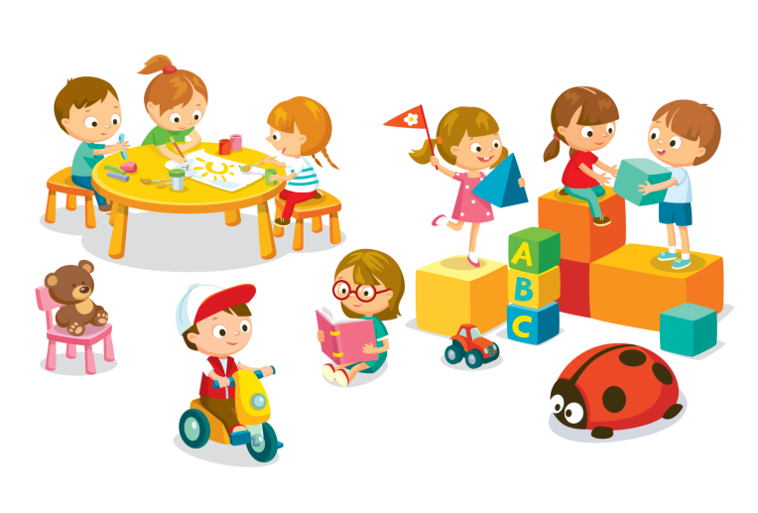

*МАДОУ - детский сад комбинированного вида «Колосок»*

Педагог-психолог: Петренко Д.Д.